2008年福建省三明市初中毕业学业考试
物 理 试 题
（满分：100分 考试时间：6月22日上午8：30—10：00）
题 号 | 一 | 二 | 三 | 四 | 总 分
得 分

一、选择题（每小题只有一个选项符合题意，请将符合题意的选项前的字母填入题后的括号内。每小题2分，共24分）
1．在“地球、夸克、原子、米粒”的物质世界中，尺度最小的是（ ）
A．地球 B．原子 C．夸克 D．米粒
2．北京奥运会游泳比赛场馆——“水立方”，它的外膜材料可以被拉伸3～4倍，这是因为这种外膜材料具有很好的（ ）
A．延伸性 B．导热性 C．硬度 D．磁性
3．下列现象中属于光的色散现象的是（ ）
A．雨后天空的彩虹 B．水中的月亮
C．黑板“反光” D．小孔成像
4．“磁场对通电导体有力的作用”，下列家用电器中利用了这一原理工作的是（ ）
A．电热毯 B．电风扇 C．电水壶 D．电熨斗
5．地震自救是一种基本的生存技能。对下列自救方法的解释错误的是（ ）
A．用物体敲击水泥板、金属管——固体可以传声
B．用枕头保护头部——减小物体对头部的撞击力
C．躲在坚固的桌子下——桌子可以承受较大的压强
D．快速离开建筑物——运动的物体具有惯性
6．冬天清晨，常会看见卧室玻璃窗的内表面上有水雾。水雾的形成属于下列物态变化中的（ ）
A．升华 B．凝华 C．液化 D．凝固
7．小红用150N的竖直向上提起一个重100N的水桶，则水桶受到的合力大小是（ ）
A．250N B．150N C．100N D．50N
8．下列关于热机和环境保护的说法中，正确的是（ ）
A．热机排出的尾气没有内能 B．热机的效率能达到100%
C．热机都是利用汽油作燃料 D．热机的大量使用会造成环境污染
9．用焦距f＝10cm的放大镜观察植物的叶脉时，叶片离放大镜的距离u应为（ ）
A．u＜10cm B．u＝10cm
C．10cm＜u＜20cm D．u＞20cm
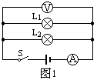
10．如图1所示电路，电源电压保持不变，当开关S闭合时，两只灯泡L₁和L₂正常发光，若其中一只灯泡的灯丝突然烧断了，则下列关于电流表和
电压表的示数变化判断正确的是（ ）
A．电流表示数减小 电压表示数增大
B．电流表示数不变 电压表示数减小
C．电流表示数减小 电压表示数不变
D．电流表示数增大 电压表示数不变
11．甲、乙两物体放在水平桌面上，它们的重力之比是3∶1，与桌面接触面积之比是3∶2，则甲、乙两物体对桌面的压强之比是（ ）
A．1∶2 B．2∶1 C．9∶2 D．2∶9
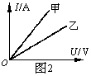
12．如图2所示的是甲、乙两个电阻的电流与电压的关系图像，以下根据图像的分析中，正确的是（ ）
A．甲的电阻大于乙的电阻
B．当通过甲、乙的电流相等时，加在甲两端的电压较大
C．当甲、乙两端加上相同的电压时，通过甲的电流较大
D．通过甲的电流跟加在它两端的电压成反比

二、填空、作图题（除特别注明外，每空、每图1分，共28分）
13．在“陶瓷杯、铜线、盐水、橡胶棒”这四种物品中，属于导体的是________________；属于绝缘体的是_________________。
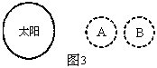
14．2008年元宵节，“嫦娥一号”探月卫星接受了一次月食的考验。月食发生时，月球以及绕月卫星都钻进了地球的巨大阴影中，如图3中已标
出了太阳的位置，则A代表的是___________（选填
“月亮”或“地球”）的位置；绕月卫星上的太阳能电
池帆板将___________转化为电能。GPS全球卫星定位
系统能够给携带有GPS的物体，快速提供它所需的精确位置信息，卫星与物体间的信息传递是通过____________进行的。
15．自然界和生活中的许多现象与物理有关：
（1）“5.12”四川汶川大地震形成了许多堰塞湖，它对灾区人民造成较大威胁的原因是：
由于堰塞湖的水位上升，水对堰塞湖坝体的压强___________，容易发生溃堤；（2）火车站台上都设有安全线，人应站在安全线外。人若站在安全线内，当火车进站时火车周围的空气流速加快，压强___________，人会被外侧空气压向火车；（3）脱手后的氢气球上升到一定高度时会自动破裂，是因为随着高度的增加，空气的密度减小，_________减小，气球向外膨胀而破裂。
16．在家庭电路中，有金属外壳的家用电器，都要使用三脚插头，这是为了防止因_______使外壳带电而造成触电事故；1kW·h的电可供“220V 800W”的电饭锅正常工作_______h；某电能表的盘面上标有“3000R/kW·h”的字样，它表示_______________
____________________________。
17．观察和实验是学习物理的重要方法。在下列图示中，图_______是探究感应电流的实验；图_______是研究动能和势能相互转化的实验；图________是用于说明运动和静止具有相对性；图5是研究_____________的实验。
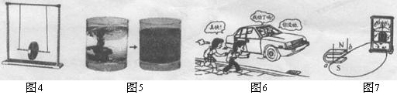

18．福建省气象台每天发布全省天气预报，右表中列出的是2008年6月5日某两个城市的气温情况，其中一个是沿海城市厦门，另一个是内陆城市
2008年6月5日
城市A：晴 20～34℃
城市B：晴 21～30℃
三明，根据你所学的知识分析城市B是_______________。
你做出此判断的依据是_____________________________
__________________________________________（2分）。
19．在“北京2008”奥林匹克文化节上，围绕“续燃人类文明之火”的主题举行了钻木取火的活动，钻木取火是通过_______________的方式改变内能的；北京奥运会圣火是利用半圆形的凹面镜采集的（如图8所示），由此可知，凹面镜对太阳光具有__________（选填“会聚”或“发散”）作用。
20．请根据要求作图：
（1）在图9中，画出下落的苹果受到的重力示意图；
（2）在图10中，画出入射光线AO在水中折射光线的大致方向。
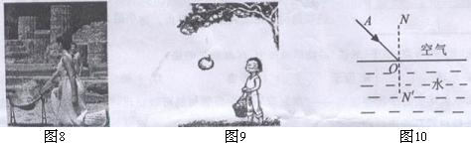
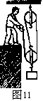

21．回答下列有关《机械与人》的几个问题：（1）生活中有各类型的杠杆，羊角锤拔钉子时它是一个__________杠杆；（2）若用如图11所示的滑轮组匀速提升重力为600N的物体，在不计摩擦和动滑轮重的情况下，拉力F＝________N；（3）某校八年级举行登楼比赛的物理实验活动，要求参赛选手登上同一教学楼的顶楼，“比一比，看谁的功率大？”。如果你的班级要取胜，则应推选出体重较_________而且上楼速度较________的同学参加比赛。
22．（2分）观察图12的实物电路，当把自制变阻器的导线夹置于B端时，其电路图如13所示，现请你在图14的虚线框内画出导线夹置于A端时的电路图。

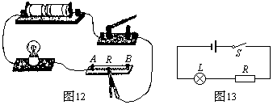

图14

三、计算题（共20分）
23．（7分）雪灾期间，许多电线都包包裹上了厚厚的冰，电线因无法承受冰的重力牵拉，与电线杆一起倒伏在地，损毁惊人。假设每两根电线杆间的距离为200m，每条电线上的冰层均匀包裹且直径为6×10⁻²m（圆周率π取3，g取10N/kg，ρ冰＝0.9×10³kg/m³，电线本身直径忽略不计）。
（1）请估算两电线杆间每条电线上：①冰层的体积 ②冰层的质量 ③冰层的重

（2）为了除去电线和道路上的冰雪，人们想了许多办法：比如可以给输电线通以大电流，利用电流的_________效应来除冰；比如可以在道路上撒盐，利用“冰上撒盐后使冰的_________降低”来除冰。

24．（6分）如图15所示，一搬运工人往卡车上装货。
（1）若工人将重为800N的货物从地面直接搬到高为1.5m的车上，此过程中工人对货物做了多少功？
（2）若工人在车上搭一块长为3m的木板做个斜坡，则他只需用500N的沿斜坡方向的推力就能将同一货物从坡底沿斜坡推到车箱上，此过程中工人的推力做了多少功？
（3）工人用木板所搭的斜坡在物理学中被称为斜面，斜面其实是一种省力的简单机械。
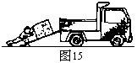
想想看：上述（1）、（2）两步所求的功中，第_________步是总功，第________步是有用功；
（3）该斜面的机械效率多大？

25．（7分）现采用一只“220V 40W”的白炽灯给一间工作室照明，假设白炽灯的灯丝电阻不变：
（1）求这只白炽灯灯丝的电阻；
（2）若将这只白炽灯接在110V的电路上，则它消耗的实际功率是多大？
（3）LED发光二极管是一种高效节能的现代照明灯具，在正常工作的条件下，100只“2V 20mA”的LED与一只“220V 40W” 的白炽灯照明效果相同，则给这间工作室照明，采用白炽灯消耗功率是采用LED消耗功率的几倍？

四、实验、探究题（除特别说明外，每空、每图各1分，共28分）
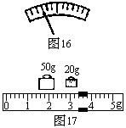
26．小林同学用天平测量一铜块的质量，调节天平横梁平衡时，
发现指针位置如图16所示，此时他向__________（选填
“左”或“右”）调节；他用调节好的天平正确测量铜块的
质量，天平平衡时，所用的砝码和游码位置如图17所示，
则铜块的质量是________g。

27．上课时，李老师利用如图18（甲）所示的器材做演示实验
并请同学们仔细观察：他用弹簧测力计竖直吊着重为2N的
物块，然后将其逐渐浸入水中直到完全浸没（如图18所示）。
在这一实验过程中，同学们会直观地观察到两种变化，这两种变化是：
（1）___________________________________；
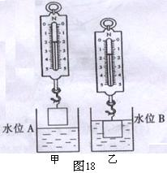
（2）___________________________________。
当物块完全浸没时，弹簧秤的读数如图乙所示，
读数为___________N，此时物块受到的浮力为
______________N。
（2分）你认为利用图18（甲）所示的这套器材
还可以用于探究以下哪个问题？（ ）（选填字
母序号）
A．浮力的大小与物体密度的关系
B．浮力的大小与物体浸没在水中深度的关系
C．浮力的大小与物体形状的关系
D．浮力的大小与液体密度的关系

28．在探究“平面镜成像”的实验中：选用“两支完全一样的蜡烛”目的是为了方便直观地比较出像与物的___________关系；实验过程中，若将光屏放到像的位置，不透过玻璃板而直接观察光屏，在光屏上________（选填“能”或“不能”）看到像。
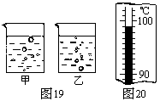
29．在“观察水的沸腾”的实验中，某实验小组观察
到水沸腾前和沸腾时水中气泡的上升情形不同，如
图10中的________图表示的是水沸腾时的情形；沸
腾时水的温度如图20所示，水的沸点是_______℃。

30．磁场看不见、摸不着，在探究“通电螺线管磁场”
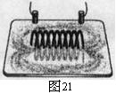
的实验中，为了研究通电螺线管周围的磁场分布情况，
我们常选用_____________做实验来显示其周围的磁场分布。
如图21所示的是通电螺线管的外部磁场分布情况，根据实
验现象和你已有的知识可初步推断：通电螺线管周围的磁场
分布与____________磁铁的相类似。

31．在测量待测电阻R的阻值实验中，已知电源电压为3V，待测电阻的阻值约为6Ω，请回答下列有关问题：
（1）本实验电流表应选择合适量程是____________________。
（2）（2分）根据实验要求，将图22中的实物电路连接完整。
（3）合上开关前，滑动变阻器的滑片应置于_________（选填“A”或“B”）端；当闭合开关时，若发现无论怎样移动滑动变阻器的滑片，电压表的示数始终为电源电压，电流表的示数几乎为零，你认为电路故障的原因可能是______________________________。
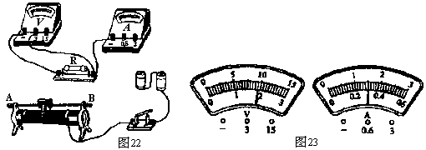

（4）排除故障后继续实验。某次测量的电压表和电流表的示数如图23所示，则电压表的示数是________V，电流表的示数是________A，此次测量的待测电阻R＝_______Ω。
32．某兴趣小组的甲、乙、丙三位同学合作估测常温下声音在空气中的传播速度。
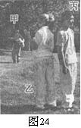
（1）他们选择了鼓（含鼓槌）做实验，除了这种器材外，至少
还需要的实验器材是______________和_____________；
（2）如图24所示，甲负责敲鼓、乙负责计时、丙负责听声。实
验步骤如下，请你将实验操作步骤D补充完整。
A．量出200m的直线距离s并做记录；
B．甲同学用力敲一下鼓，乙同学看到敲鼓的同时开始记时；
C．当负责听声的丙同学听到鼓声时立即喊“停”；
D．乙同学_________________________________________；
E．将测得的时间t记录下来；
F．重复做上述实验两次，计算出三次测量声音速度v的大小并求出平均值v＇。
（3）（2分）请你为他们设计一个测量声音速度的实验记录表格，设计的表格应体现上述实验要求。

（4）请写出造成本实验误差的原因之一：______________________________________。

附加题（共10分）
温馨提示：同学们做完上面考题后，再认真检查一遍，估计一下你的得分，如果全卷得分低于60分（及格分），请完成下面的试题。（单项选择题每小题2分，填空题每空2分）
1．将正在发声的音叉放入水中，看见水花四溅，这一现象说明发声的音叉在___________；手拍桌子时会感觉痛，说明力的作用是___________的。
2．用测电笔判别火线和零线时，使用方法正确，若氖管发光则表示接触的是________线。
3．一个中学生的身高大约是（ ）
A．1.6km B．1.6m C．1.6cm D．1.6mm
4．以下方法可以增大摩擦力的是（ ）
A．给鞋底表面做上花纹 B．缝衣针表面做得很光滑
C．给机器加润滑油 D．自行车轴上装有滚珠

